SI3PSI - TIM VAMP
SPECIFIKACIJA BAZE PODATAKA
ZA PROJEKAT AML

Verzija V 1.0
Datum: 20. maj 2026.

Istorija revizija

Revizija | Datum | Autor | Opis
Verzija V 1.0 | 20.05.2026. | Mihailo Mandić | Prva verzija dokumenta

Sadržaj
1. Uvod _________________________________________________________ 4
1.1 Namena ______________________________________________________ 4
1.2 Ciljne grupe __________________________________________________ 4
1.3 Organizacija dokumenta ______________________________________ 4
1.4 Rečnik pojmova i skraćenica _________________________________ 4
1.5 Otvorena pitanja ____________________________________________ 4
2. Model podataka _______________________________________________ 5
2.1 Dijagram ER notacije ________________________________________ 5
2.2 Dijagram IE notacije ________________________________________ 6
2.3 Šema relacione baze podataka ________________________________ 6
3. Tabele _______________________________________________________ 8
3.1 USER ________________________________________________________ 8
3.2 CATEGORY ____________________________________________________ 8
3.3 EVENT _______________________________________________________ 8
3.4 BET _________________________________________________________ 9
3.5 TRANSACTION _________________________________________________ 9
3.6 OLDODDS _____________________________________________________ 10
3.7 USER_CATEGORY _______________________________________________ 10

1. Uvod
1.1 Namena
Baza podataka za projekat iz predmeta Principi softverskog inženjerstva predstavlja fleksibilan i pouzdan način čuvanja podataka i pristupa istim od strane veb servera radi generisanja veb strana.
U dokumentu su data dva modela podataka - ER (Entity Relationship) dijagram i dijagram sa IE (Information Engineering) notacijom, šema relacione baze podataka, kao i opis svih tabela u bazi podataka.
Ovaj dokument služi kao osnova za razvoj detaljne projektne specifikacije posmatranog podsistema, implementaciju i testiranje. Svi podaci koje je potrebno čuvati su dobijeni u fazi analize korisničkih zahteva.

1.2 Ciljne grupe
Dokument je namenjen vođi (tim lideru) projekta i članovima razvojnog tima.
Tim lideru ovaj dokument služi za planiranje razvojnih aktivnosti i specifikaciju imena tabela i imena polja u bazi, kako bi nezavisne celine, implementirane od strane različitih delova razvojnog tima, na kraju rada bile uspešno integrisane.
Razvojnom timu dokument služi kao osnova za dizajn i implementaciju.

1.3 Organizacija dokumenta
Ostatak dokumenta organizovan je u sledeća poglavlja:
1. Model podataka - model podataka u bazi i šema baze;
2. Tabele - spisak tabela;

1.4 Rečnik pojmova i skraćenica
▪ IE - Information Engineering, notacija za modelovanje podataka;
▪ ER - Entity-Relationship, notacija za modelovanje podataka.
▪ PK - Primary Key, primarni ključ tabele;
▪ FK - Foreign Key, strani ključ tabele.

1.5 Otvorena pitanja

Broj | Datum | Problem | Rešenje
1. | 19.05.2026. | Da li ukupan ulog čuvati i unutar samog eventa da ne bi stalno radili upit and tim poljima? | Imaćemo dva dodatna polja u tabeli event.
2. | 19.05.2026. | Da li teme koje je user izabrao treba čuvati u okvira usera ili napraviti dodatnu tabelu user_categories? | Odlučili smo se za dodatnu tabelu da ne bi previse opteretili samu user tabelu.

2. Model podataka
2.1 Dijagram ER notacije

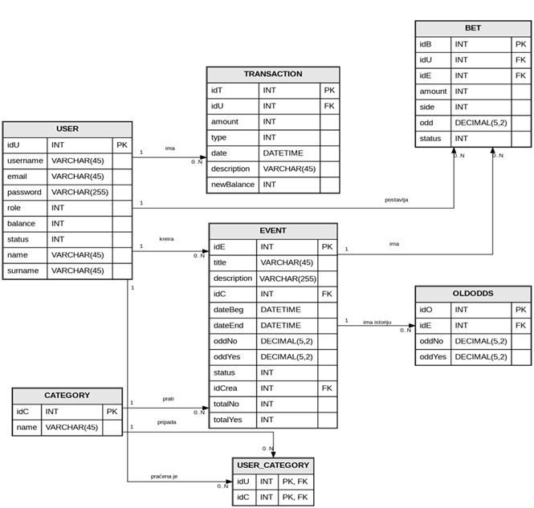
2.2 Dijagram IE notacije
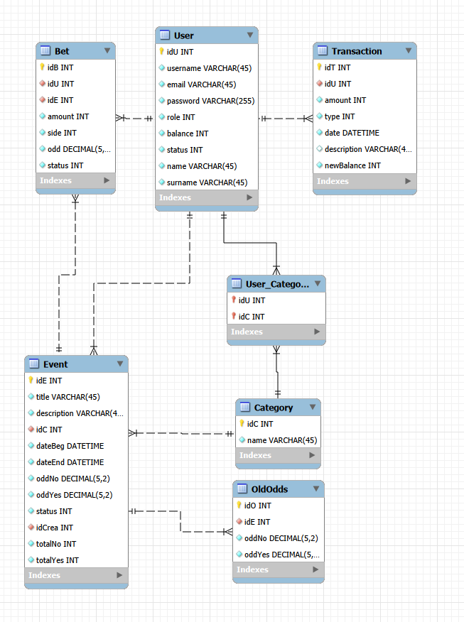
2.3 Šema relacione baze podataka
USER (idU, username, email, password, role, balance, status, name, surname)
CATEGORY (idC, name)
EVENT (idE, title, description, idC, dateBeg, dateEnd, oddNo, oddYes, status, idCrea, totalNo, totalYes)
BET (idB, idU, idE, amount, side, odd, status)
TRANSACTION (idT, idU, amount, type, date, description, newBalance)
OLDODDS (idO, idE, oddNo, oddYes)
USER_CATEGORY (idU, idC)
3. Tabele
3.1 USER
Sadrži podatke o korisnicima sistema. U tabeli se čuvaju podaci neophodni za prijavu, uloga korisnika, stanje naloga, trenutno stanje sredstava, kao i osnovni lični podaci korisnika.
Name | Datatype | Is PK | Is FK
idU | int | Yes | No
username | varchar(45) | No | No
email | varchar(45) | No | No
password | varchar(255) | No | No
role | int | No | No
balance | int | No | No
status | int | No | No
name | varchar(45) | No | No
surname | varchar(45) | No | No

3.2 CATEGORY
Sadrži podatke o kategorijama kojima događaji pripadaju.
Name | Datatype | Is PK | Is FK
idC | int | Yes | No
name | varchar(45) | No | No

3.3 EVENT
Sadrži podatke o događaju na koji korisnici mogu da se klade. Atributi oddNo i oddYes predstavljaju kvote za ponuđene ishode, dok totalNo i totalYes predstavljaju ukupne iznose za pojedinačne strane.
Name | Datatype | Is PK | Is FK
idE | int | Yes | No
title | varchar(45) | No | No
description | varchar(255) | No | No
idC | int | No | Yes
dateBeg | datetime | No | No
dateEnd | datetime | No | No
oddNo | decimal(5,2) | No | No
oddYes | decimal(5,2) | No | No
status | int | No | No
idCrea | int | No | Yes
totalNo | int | No | No
totalYes | int | No | No

3.4 BET
Sadrži podatke o pojedinačnoj opkladi korisnika. Čuvaju se korisnik, događaj, iznos, izabrana strana, kvota u trenutku klađenja i status opklade.
Name | Datatype | Is PK | Is FK
idB | int | Yes | No
idU | int | No | Yes
idE | int | No | Yes
amount | int | No | No
side | int | No | No
odd | decimal(5,2) | No | No
status | int | No | No

3.5 TRANSACTION
Sadrži podatke o transakcijama korisnika. Atribut newBalance predstavlja novo stanje korisnika nakon izvršene transakcije.
Name | Datatype | Is PK | Is FK
idT | int | Yes | No
idU | int | No | Yes
amount | int | No | No
type | int | No | No
date | datetime | No | No
description | varchar(45) | No | No
newBalance | int | No | No

3.6 OLDODDS
Sadrži podatke o prethodnim kvotama za događaje. Koristi se za praćenje istorije promene kvota.
Name | Datatype | Is PK | Is FK
idO | int | Yes | No
idE | int | No | Yes
oddNo | decimal(5,2) | No | No
oddYes | decimal(5,2) | No | No

3.7 USER_CATEGORY
Sadrži podatke o vezi između korisnika i kategorija. Jedan korisnik može pratiti više kategorija, a jedna kategorija može biti povezana sa više korisnika.
Name | Datatype | Is PK | Is FK
idU | int | Yes | Yes
idC | int | Yes | Yes

